FORMULAIRE DE DEMANDE D’INSCRIPTION
A RETOURNER A L’ECOLE AVANT LE 07/04/2023
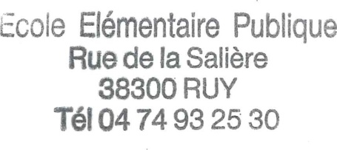

PARTIE A REMPLIR PAR LES PARENTS OU PAR LE REPRESENTANT LEGAL DE L’ELEVE

Madame/ Monsieur (prénom/NOM) : …………………………………………………………..............….
demande(nt) que l’élève (prénom/NOM) : …………………………………………………………...........................
inscrit actuellement en classe de : ………………… à l’école : Élémentaire Publique Ruy Centre
située dans la commune de : RUY-MONTCEAU
suive pendant l’année scolaire 2023-2024 un « enseignement international de langue étrangère » (EILE) dans la langue suivante :
[Cocher la case ou entourer la langue choisie]
□ ARABE | □ PORTUGAIS | □ TURC

IMPORTANT : le(s) parent(s)/le représentant légal déclare(nt) avoir pris connaissance que :

- Un cours d’EILE est proposé du CE1 au CM2 ; durée : 1 h 30 par semaine pendant l’année scolaire (hors vacances scolaires) ; une seule langue peut être demandée.

- Ce formulaire recense les demandes d’inscription à un cours d’EILE pour l’année scolaire 2023-2024. L’ouverture réelle du cours à la rentrée scolaire suivante n’est pas automatique. Elle dépend du nombre de demandes reçues et de la possibilité pour le pays partenaire de mettre un enseignant à disposition.

- Toute demande d’inscription implique le respect des horaires et la présence de l’élève au cours EILE pour la totalité de l’année scolaire.

- Le cours peut regrouper des élèves venant de différentes écoles. Le cours peut donc avoir lieu dans une école différente de celle de votre enfant.

- Si vous êtes intéressé(s), ce formulaire, complété et signé, est à retourner à la directrice/au directeur de l’école où votre enfant est scolarisé.

- Les inscriptions aux cours d’EILE sont faites uniquement par ce formulaire de l’éducation nationale, complété et signé par le(s) parent(s) ou le représentant légal de l’enfant. La seule indication donnée à un enseignant EILE ne vaut pas inscription de l’élève.

À …………………..……..….., le ………………… 2023

Signature du parent / des parents ou du représentant légal de l’élève :

